ثانوية : بهية حيدور . السنة الدراسية : 2022/2023
المستوى : 3 علوم تجريبية . المدّة : 3 ساعات و نصف
على المترشح أن يختار أحد الموضوعين .
التمرين الأوّل : ( 6 نقاط )
لمعرفة كتلة الأرض 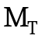 و نصف قطرها 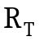 نعطي لك فيما يلي جدولا به بعض المعلومات لثلاثة أقمار إصطناعية أمريكية :
إسم القمر الإصطناعي | 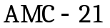 | 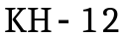 | 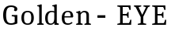
الإرتفاع عن سطح الأرض 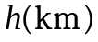 | 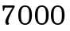 | 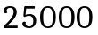
الدور 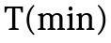 |  |  | 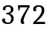

لتسهيل دراسة حركة هذه الأقمار الإصطناعية حول الأرض نعتبر حركتها دائرية منظمة نصف قطرها .
يتحرك قمر إصطناعي 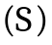 كتلته 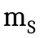 نعتبره نقطة مادية وفق مسار دائري بسرعة ثابتة حول الأرض يبعد عن سطحها بارتفاع متغير .
1- ما هو المرجع المناسب لدراسة حركة هذا القمر ؟ و ما هي الفرضية المتعلقة بهذا المرجع و التي تسمح بتطبيق القانون الثاني لنيوتن ؟
2-أ- أكتب العبارة الشعاعية لقوة جذب الأرض للقمر الإصطناعي .
ب- ما هي وحدة 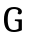 ثابت الجذب العام ؟
3- بتطبيق القانون الثاني لنيوتن أثبت أنّ شدّة تسارع مركز عطالة القمر الإصطناعي لا تتعلق بكتلته .
4- بواسطة برمجية محاكاة مناسبة تمكنا من تمثيل البيان

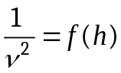 الذي يعطي تغيرات مقلوب مربع سرعة
هذا القمر الإصطناعي بدلالة ارتفاعه عن سطح الأرض .
أ- أوجد العبارة الحرفية 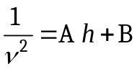 حيث 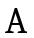 و
ثابتان يُطلب إيجاد عبارتيهما .
ب- استنتج ، .
6- أحسب تسارع الجاذبية للقمر الإصطناعي 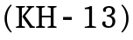
على سطح الأرض 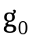 و في مداره . فسّر النتائج .
7-أ- بيّن أنّ القانون الثالث لكيبلر محقق .
ب- أكمل بيانات الجدول .
8- لو اعتبرنا أنّ القمر الإصطناعي جيو مستقر .
أ- ما هي خصائصه ؟
ب- أحسب ارتفاعه 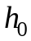 عن سطح الأرض .

التمرين الثاني : ( 7 نقاط )
I- من نظائر عنصر الكربون 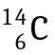 زمن نصف عمره 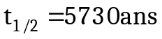 تتفكك نواته المشعة وفق النمط 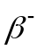 و تنتج نواة بنت 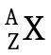 .
1- اعط تعريف كل من : زمن نصف العمر ، التفكك .
2- أكتب معادلة التفكك النووي ثمّ حدّد النواة من بين الأنوية التالية :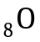 ، 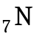 ، 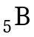 ، 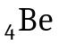 .
3- لديك جزء من مخطط سيڤري التالي :

ضع النواة المشعة و النواة البنت و نمطط تفككها في هذا المخطط .

II- بعد استعادة جماجم شهداء الثورة الشعبية من المتحف الفرنسي قام الخبراء بتاريخ 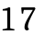 جويلية 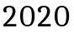 بأخذ عينة من إحدى الجماجم و قياس نشاطها الإشعاعي فكان 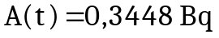 .
1- بيّن أنّ كتلة العينة المأخوذة هي 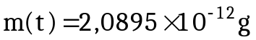 .
2- اختر الإجابة الصحيحة مع التبرير .
أ- 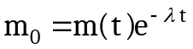 ب- 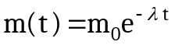 جـ- 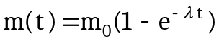
حيث 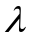 ثابت التفكك الإشعاعي .
3- بواسطة محاكاة للنشاط الإشعاعي تمكنا من الحصول على البيان 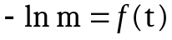 التالي :

أ- أوجد ثابت التفكك الإشعاعي .
ب- ما هي كتلة العينة الإبتدائية 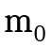 .
4- حدّد عمر العينة المأخوذة من الجمجمة .
5- من خلال الجدول التالي تعرّف على الشهيد صاحب الجمجمة .
تاريخ الإستشهاد | إسم الشهيد
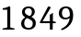 | الشيخ أحمد بوزيان
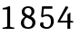 | الشريف بوبغلة
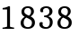 | علي خليفة بن محمد

يعطى : 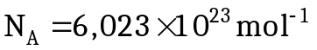

التمرين التجريبي : (7 نقاط )
الجزءان I و II مستقلان .
I- لمعرفة 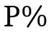 درجة نقاوة مسحوق المغنزيوم 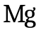 غير نقي الموجود بقارورة في المخبر نقوم بوضع كتلة منه قدرها 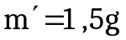 في الزجاجية رقم ② حجمها 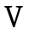 ثمّ في اللحظة 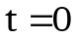 و عند الدرجة 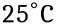 نسكب عليه محلول حمض كلور الهيدروجين 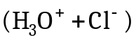 حجمه 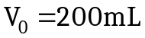 و تركيزه المولي 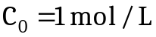 .
نقوم بمتابعة هذا التحوّل عن طريق قياس ضغط الغاز المنطلق ( نعتبره مثاليا ) إعتمادا على أحد التركيبين التاليين :

التركيب (أ)
التركيب (ب)

1- اختر التركيب التجريبي المستعمل في هذه المتابعة ثمّ سمّ العناصر المرقمة في التركيب المختار .
2- أكتب المعادلتين النصفيتين الإلكترونيتين للأكسدة و الإرجاع ثمّ استنتج المعادلة المنمذجة لهذا التحوّل علما أنّ الثنائيتين 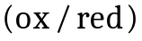 المشاركتين في التفاعل هما : 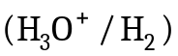 ، 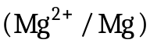 .
تابعنا تطوّر التحوّل الكيميائي و مثلنا البيانين :
- 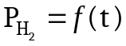 الذي يعطي تغيرات ضغط غاز ثنائي الهيدروجين بدلالة الزمن .
- 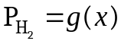 الذي يعطي تغيرات ضغط غاز ثنائي الهيدروجين بدلالة التقدم .

3- أنشئ جدولا لتقدم التفاعل .
4- حدّد التقدم الأعظمي ثمّ استنتج :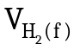 حجم غاز ثنائي الهيدروجين المنطلق في نهاية التفاعل .
حجم الزجاجية رقم ② .
5- أحسب درجة نقاوة مسحوق المغنزيوم .
6- عرّف زمن نصف التفاعل 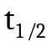 ثمّ حدّد قيمته من البيان .
7- عرّف ثمّ أحسب 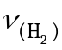 سرعة تشكل غاز ثنائي الهيدروجين في اللحظة .
8- ما هي من بين العلاقات التالية تلك التي نحسب بها 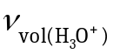 السرعة الحجمية لاختفاء شوارد 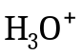 ؟
أ-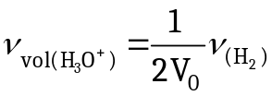 ب- 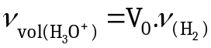
جـ- 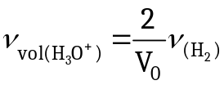 د- 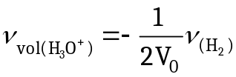
- أحسب عند نفس اللحظة .

9- نعيد نفس التجربة بنفس الشروط السابقة لكن باستعمال قطع صغيرة من المغنزيوم فكان شكل البيان كالآتي :

من بين البيانات الثلاثة السابقة يوجد بيان واحد صحيح حصلنا عليه .أيُهم ؟ علّل .
يعطى : 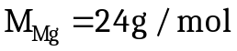 ، 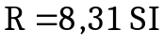
II- نريد تحضير أستر 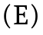 له رائحة الموز باتباع إحدى الطريقتين :
الطريقة 1 : تحقيق تحوّل كيميائي بين حمض الإيثانويك و بوتان -1- أول .
الطريقة 2 : تحقيق تحوّل كيميائي بين أول كلور الإيثانويل 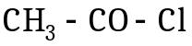 و بوتان -1- أول .
1- أكتب معادلة التفاعل المنمذجة لكل تحوّل باستعمال الصيغ نصف المفصلة مع تسمية الأستر الناتج .
عند استعمال 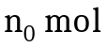 من أول كلور الإيثانويل مع من بوتان -1- أول نحصل في نهاية التحوّل على 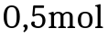 من الأستر .
2- استنتج كمية المادة الإبتدائية 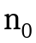 .
نستعمل هذه المرة من حمض الإيثانويك مع من بوتان -1- أول .
3- أحسب ثابت التوازن 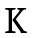 لهذا التفاعل .
4- عند حدوث التوازن نضيف للمزيج 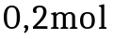 من الأستر و 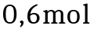 من الحمض .
أ- في أي جهة تتطوّر الجملة الكيميائية ؟
ب- أوجد حصيلة المادة عند التوازن الجديد .
يعطى : 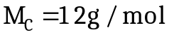 ، 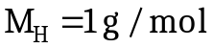 ، 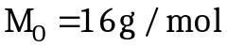 .

التمرين الأوّل : ( 6 نقاط )
نتطرق في هذا التمرين إلى الدور الذي يقدمه محلول حمض كلور الهيدروجين 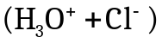 في تفاعلات الأكسدة - إرجاع و المعايرة حمض - أساس.
- نمزج عند اللحظة 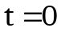 حجما 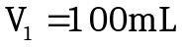 من محلول ثيوكبريتات الصوديوم 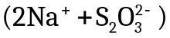 تركيزه المولي 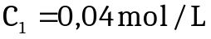 مع حجم 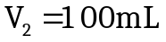من محلول حمض كلور الهيدروجين تركيزه المولي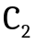 ، فيحدث تحوّل كيميائي ينمذج بمعادلة التفاعل الكيميائي التالية : 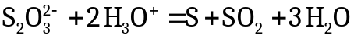
المتابعة الزمنية للتحوّل الكيميائي الحاصل مكنتا من تمثيل بيان تغيرات بدلالة الزمن حيث 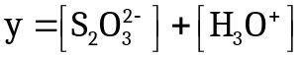

1- هل التحوّل المدروس سريع أم بطيء ؟ علّل .
2- اعتمادا على جدول التقدم ،أوجد عبارة بدلالة : 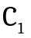 ، ،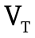 و تقدم التفاعل .
3- اعتمادا على البيان و العلاقة السابقة ، أوجد قيمتي كل من و 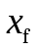 التقدم النهائي .
4- أحسب قيمة التقدم الأعظمي . ماذا تستنتج ؟
5- بيّن أنّ 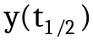 عند زمن نصف التفاعل تعطى بالعلاقة : 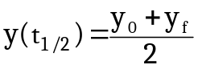ثمّ استنتج قيمة 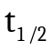 .
6- أ- عرّف السرعة الحجمية للتفاعل وبيّن أنها تعطى بالعلاقة 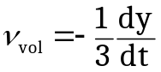 .
ب- أحسب السرعة الحجمية للتفاعل في اللحظتين 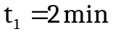و 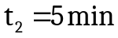 واستنتج سرعة تشكل غاز ثنائي أكسيد الكبريت عند اللحظتين السابقتين .
جـ- فسّر مجهريا كيف تتطور السرعة بمرور الزمن ؟
د- أعط التركيب المولي للمزيج التفاعلي عند اللحظة 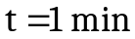 .
II- نتطرق في هذا الجزء إلى معايرة محلول مائي للأمونياك 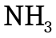 الذي يحتويه سائل منظف بمحلول مائي لحمض كلور الهيدروجين.
السائل المنظف مركّز ولمعايرته نخفف حجما منه 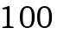 مرة فنحصل على محلول 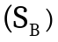 .
نأخذ حجما قدره 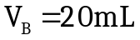 من المحلول و نعايره بواسطة محلول مائي لحمض كلور الهيدروجين تركيزه المولي 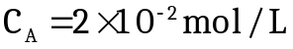 وبمتابعة تغيّر 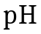 المزيج التفاعلي بدلالة الحجم 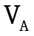 للحمض المضاف نحصل على المنحنى الممثل في الشكل .

1- أكتب المعادلة الكيميائية المنمذجة للتحوّل المعايرة .
2- حدّد بيانيا الحجم 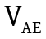 لمحلول حمض كلورالهيدروجين المضاف عند التكافؤ .
3- بيّن أنّ التركيز المولي للأمونياك في السائل المنظف المركز هو 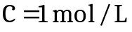 .
4-أ- أكتب المعادلة الكيميائية المنمذجة لتفاعل الأمونياك مع الماء .
ب- أحسب التركيزيين الموليين 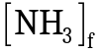 و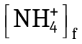في المحلول .
جـ- أوجد بطريقتين قيمة الـ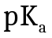 للثنائية 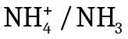 .
التمرين الثاني : ( 7 نقاط )
تتكوّن دارة كهربائية من العناصر التالية :
- مولّد للتوتر الثابت قوته المحركة الكهربائية .
- مكثفة فارغة سعتها .
- نواقل أومية مقاومتها 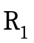 ، 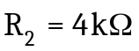 و 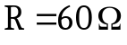.
- وشيعة ذاتيتها و بادلة .

- بعد وضع البادلة في الوضع -- عند اللحظة 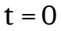سمحت لنا الدراسة من تمثيل بيان تغيرات شدّة التيار بدلالة الشحنة .

1- مستعينا بقانون جمع التوترات ، بيّن أنّه يمكن كتابة عبارة شدّة التيار المار في الدارة على الشكل :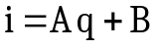 مع إعطاء عبارة كل من و بدلالة مميزات الدارة ( ، ، 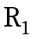 و 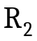 ).
2- أ- أكتب عبارة كل من ثابت الزمن للدارة والشحنة الأعظمية التي تخزنها المكثفة ثمّ استنتج قيمتيهما بيانيا .
ب- أوجد قيمة كل من ، و علما أنّه عند اللحظة كانت 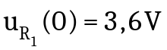
3- أكمل الجدول التالي ثمّ مثل في نفس المعلم البيانات: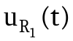،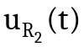،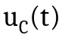
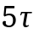 |  |  | 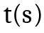
 |  |  | 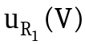
 |  |  | 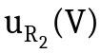
 |  |  | 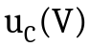
II- نضع البادلة في الوضع -2- عند لحظة نعتبرها مبدأ للأزمنة وبعد الدراسة تمكنا من تمثيل البيانين 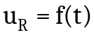 و 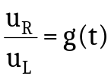.

1- أوجد المعادلة التفاضلية لتطور التوتر الكهربائي 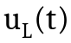 بين طرفي الوشيعة .
2- تقبل المعادلة التفاضلية السابقة حلا من الشكل : 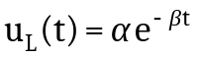 جد عبارة الثابتين 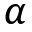 و 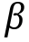 .
3- أوجد عبارة النسبة 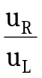 بدلالةو .
4- بالاعتماد على البيانين أحسب قيمة كل من :
أ- ثابت الزمن .
ب- ذاتية الوشيعة .
جـ- تأكد من قيمة القوة المحركة للمولد .
5- أحسب قيمة الطاقة الأعظمية المخزنة في الوشيعة .
التمرين التجريبي : (7 نقاط )

تتألف جملة ميكانيكية من جسمين 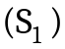 و 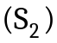 كتلتهما
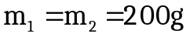 موصولين بخيط مهمل الكتلة وعديم
الامتطاط ، يمرّ على محز بكرة مهملة الكتلة . يتحرك
الجسم على مستو مائل يميل عن الأفق بزاوية
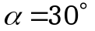 نعتبر الإحتكاك على المستوي المائل مكافئا
لقوة واحدة 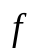 معاكسة لشعاع السرعة ( نهمل تأثير
الهواء).
تتحرك الجملة من السكون عند اللحظة عندها
يكون الجسم في النقطة 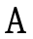 أسفل المستوي
المائل .
1- تأكد أنّ الحركة تكون في اتجاه نزول الجسم .
2- بتطبيق القانون الثاني لنيوتن في مرجع سطحي أرضي نعتبره غاليليا ، بيّن أنّ المعادلة التفاضلية المميزة لسرعة
الجسمين و تكتب على الشكل :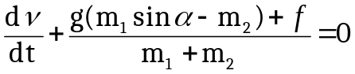 ثمّ استنتج أنّ حركة الجسمين متغيرة بانتظام .
3- بعد أن يقطع الجسم مسافة ينقطع الخيط . قمنا بقياس سرعة الجسمين و مثّلنا في الشكلين ① و ② بياني السرعة بدلالة الزمن للجسمين و على الترتيب .
①
②

O

O

O

O

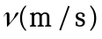
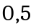

أ- أحسب تسارع الجسمين قبل انقطاع الخيط و كذا المسافة المقطوعة .
ب- أوجد شدّة التسارع الأرضي ثمّ أحسب شدّة القوة .
جـ- حدّد بيانيا المدّة التي يستغرقها الجسم بين لحظة انقطاع الخيط ولحظة تغيير الاتجاه ثمّ استنتج المسافة المقطوعة خلال هذه المدّة .
د- بتطبيق معادلة انحفاظ الطاقة على الجسم أوجد شدّة سرعته عند عودة مروره بالنقطة وتأكّد من القيمة بيانيا .
4- عندما يصل الجسم إلى النقطة يصبح خاضعا فقط لقوة ثقله و يسقط في النقطة من المستوي المائل 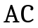 الذي يميل عن الأفق بزاوية 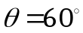 .
أ- جِد المعادلتين الزمنيتين لمركبتي سرعة الجسم في المعلم 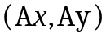 باعتبار مبدأ الأزمنة لحظة السقوط .
ب- أوجد معادلة مسار المتحرك .
جـ- حدّد السرعة التي يصل بها المتحرك إلى النقطة .

